哈尔滨工业大学深圳校区
毕业论文中期报告
题 目 | 面向多感官调制的非联想学习忆阻神经形态电路设计
姓 名 | 蒋彦熙
学 号 | 220320533
学 院 | 机器人与先进制造
专 业 | 自动化
指 导 教 师 | 王紫璐
日 期 | 2026年3月5日

目 录
1 课题主要研究内容及进度 1
1.1 课题主要研究内容 1
1.2 进度介绍 3
2 已完成的研究工作及结果 4
2.1 仿真环境搭建与底层器件模型优化 4
2.1.1 基础仿真环境配置与电平匹配 4
2.1.2 忆阻器模型窗函数的防锁死重构 5
2.2 核心神经形态电路模块的设计与测试 8
2.2.1 刺激判断与非联想学习单元实现 8
2.2.2 不同刺激下的非联想学习 10
2.2.3 神经编码单元的放电机制 11
2.3 多模态网络集成与系统级仿真优化 14
2.3.1 跨通道逻辑链接与网络拓扑集成 14
2.3.2 异步脉冲检测机制重构与长时仿真实现 14
2.3.3 无害刺激的多感官整合 15
2.3.4 不同价效刺激的多感官整合 17
3 后期拟完成的研究工作及进度安排 19
3.1 后期拟完成的研究工作 19
3.2 进度安排 20
4 存在的困难及解决方案 21
4.1 存在的困难 21
4.2 解决方案 21
5 论文按时完成的可能性 23
6 参考文献 24

课题主要研究内容及进度

课题主要研究内容
本课题旨在设计并构建一个具备多感官调制能力的非联想学习（Non-associative Learning, 即NAL）忆阻神经形态电路系统。通过模拟生物感知神经系统（Sensory Nervous System, 即SNS）、突触可塑性原理与大脑皮层的功能机制，进行从器件建模、单模态信号处理到多感官系统集成仿生设计，最终目的是实现集成非联想学习与多感官整合调制的仿生拟态电路设计。
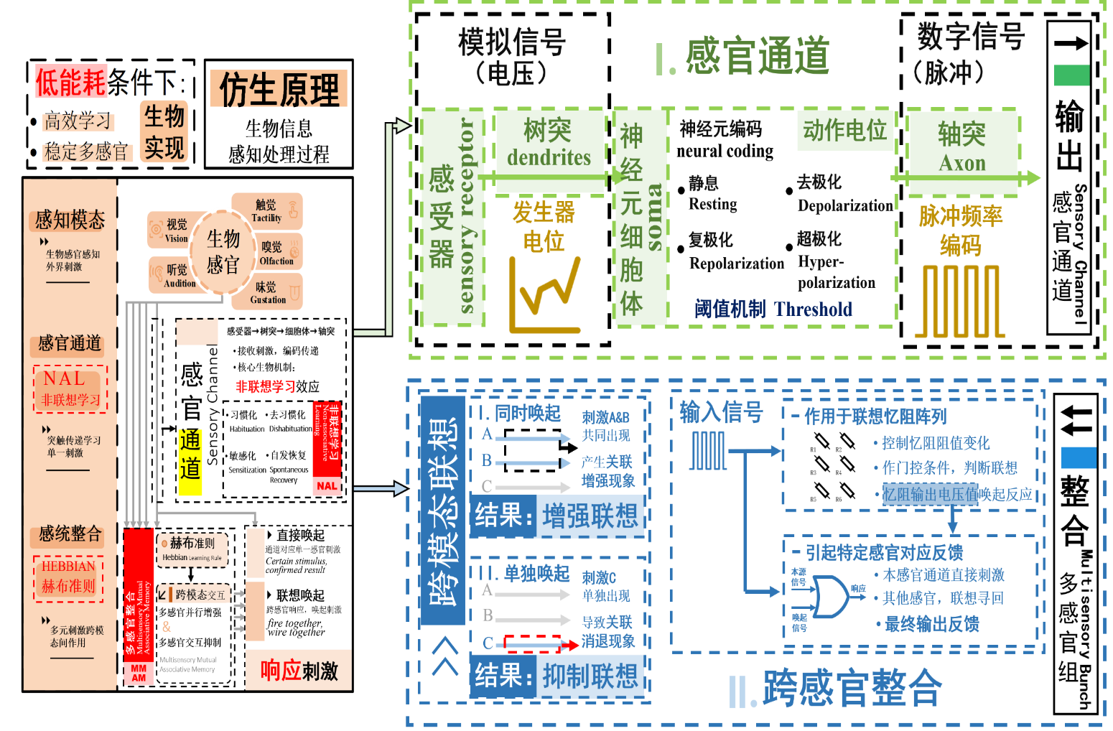
为实现面向多感官调制的非联想学习忆阻神经形态电路，本课题构建了如图 1-1所示的系统级仿生框架，并从以下四个维度展开的设计与电路实现。
图 1-1 仿生拟态电路总体设计思路

- 生物感知机制映射与神经形态计算范式确立
传统的深度学习范式在海量数据处理中面临功耗与算力瓶颈^{[1-3]}。为此，本课题转向神经形态计算领域，重点研究并提取生物基本的非联想学习机理^{[4],[5]}，以及生物杏仁核对感觉刺激的情感评估机制^{[6]}。课题旨在将生物神经系统中广泛存在的非联想学习过程，包括习惯化（Habituation）， 敏感化（Sensitization），去习惯化（Dishabituation）与自发恢复（Spontaneous Recovery）^{[4-5]}四种典型过程转化为严格的电路设计约束^{[7]}。相较于现有人工伤害感受器或单一情绪依赖电路的研究^{[8-11]}，本研究内容进一步扩展，要求系统能够同时评估输入刺激的“强度”（Intensity）与“价效”（Valence） ^{[12]}，为后续复杂的类脑情绪与应激反应模拟奠定机制基础。
- 面向非联想学习的忆阻器建模与特性优化
作为实现存储与计算一体化的核心物理载体，忆阻器在模拟生物突触与神经元动态演化方面具有显著的硬件级优势，是实现存算一体化与突触权重模拟的核心物理载体^{[13-20]}。忆阻器件仿生生物特性的重要研究内容之一就是对忆阻器件进行数学建模与仿真，对比分析非线性杂质漂移模型、TEAM/VTEAM模型等在描述动态滞回曲线与状态演化上的优劣^{[21-25]}。本课题重点针对极限状态下容易出现的“边界锁死”问题进行优化,旨在重构并优化控制状态变量变化的窗函数（如改进Biolek窗函数^{[26]}），确保忆阻器在长时程电路仿真中具备稳定的突触可塑性与防越界调节能力。
- 单感官信号处理与突触可塑性电路构建
在单模态维度，课题旨在设计由刺激判断单元（Stimulus Judgment Unit）、非联想学习单元（Non-associative Learning Unit）和编码神经元单元（Encoding Neuron Unit）构成的完整感官通道。此部分需要运用运算放大器、比较器与MOS管网络，实现生物神经网络的脉冲发放与信号调理^{[27-32]}。
刺激判断单元模拟生物直接对外界刺激作出反应，并视情况发送到神经元细胞体的生理特性。其功能为判断刺激强度是否达到阈值，并对出现的刺激做出分类。由于习惯化和敏感化不同的激发条件，刺激判断单元需要对刺激进行分类，判断其应该激活后续何种行为模式。
非联想学习单元模拟生物感官通道的非联想学习机制，是单一感官刺激下模拟生物反应刺激最核心，最关键的模块。其实现的是生物习惯化，去习惯化，敏感化和自发恢复的完整非联想学习过程。
编码神经元单元将模拟信号转化为离散的脉冲序列（Spikes），以提升系统的抗噪性能并契合生物神经元的“全或无”（All-or-None）放电特性，EN单元需引入神经脉冲编码（Rate Coding）技术^{[33-34]}，利用D触发器与脉冲展宽电路将模拟电压信号转换为频率自适应的离散脉冲序列（Spikes），以此精确模拟生物神经元的去极化、复极化与超极化过程^{[35]}。
- 多感官互联记忆网络架构设计与系统验证
生物学研究表明，大脑上丘（Superior Colliculus）的深层细胞在处理多源环境刺激时，具备显著的多感官集成（Multisensory Integration，即MSI）功能，可被分为多感官增强（Multisensory Enhancement，即MSE）和多感官抑制（Multisensory Depression，即MSD）两种表现范式^{[36-39]}。基于此，本课题在单通道研究的基础上，进一步构建多感官相互联想记忆网络（Multisensory Mutual Associative Memory Unit，即MMAM单元）^{[40-45]}。该电路架构遵循赫布学习准则（Hebbian Learning Rule），即：“一起放电的神经元，连接在一起”^{[46]}。利用逻辑门阵列与关联忆阻器矩阵，实现跨模态信号的双向联想计算。电路需能在多感官线索协同刺激下表现出感知增强（MSE），并在冗余或冲突刺激下表现出感知抑制（MSD）。最终，完成整个电路系统的联合仿真，验证其在典型生理现象（如热痛觉响应机制与语义饱和效应）中的功能正确性与鲁棒性。

进度介绍
目前，本课题已基本完成核心电路模块的设计、搭建及电路层面功能的验证工作，初步进行了对生物基本特性的还原仿生，预计后期将进行复杂生物功能情景的模拟。具体进度如下：
- 仿真环境建立：完成了PSPICE仿真环境的配置，完成了忆阻器VTEAM模型的代码重构，从底层算法逻辑上解决了阻值边界锁死难题，并完成了全局逻辑电平与器件阈值电压的兼容性标定。
- 核心感知模块验证：实现了从“刺激分类（SJ）”到“非联想学习（NAL）”再到“频率编码（EN）”的全链路单通道电路验证，成功复现了生物学中的习惯化、敏感化等典型行为。
- 多模态网络集成与优化：完成了多感官互联记忆单元（MMAM）。通过对原设计逻辑漏洞的工程溯源及对异步脉冲检测机制的重构，解决了复杂网络仿真不收敛的瓶颈，目前系统已进行成功整体电路仿真。

已完成的研究工作及结果

仿真环境搭建与底层器件模型优化

基础仿真环境配置与电平匹配
在电路搭建初期，为确保仿真结果与理论设定一致，对PSPICE库中的基础元器件参数进行了校准。首先，根据文献设定，将NMOS管的阈值电压精确设定为2.1V，PMOS管设定为-2.0V。其次，在测试标准74HC库逻辑门时，发现其默认输出的高电平为5V。为防止后续忆阻器与比较器电路出现电压过载，对门电路的电源参数配置（DIGIFPWR）进行了修改，将全局逻辑高电平统一限制为3V，确保了系统电平的兼容性。如图 2-1所示。
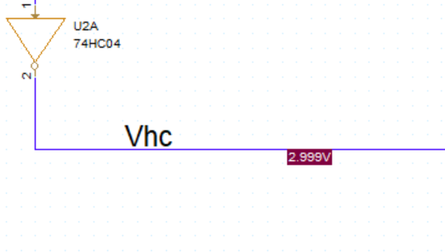
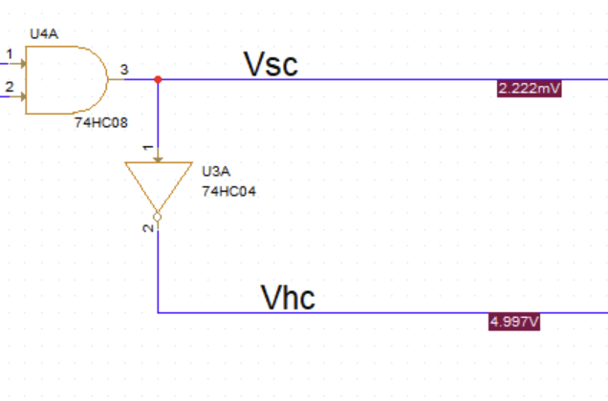
图 2-1 门电路输出电压对比
(b) 调整后输出电压
(a) 调整前输出电压
其次，对于本课题的关键器件忆阻器，首先导入了其模型并验证其正常工作状态，并对其进行了参数的设定和精校。
具体而言，电路仿真中共有五种不同参数特性的忆阻器，分别对应不同电路单元及作用，如表 2-1所示。
表 2-1 忆阻器符号及对应场景
器件符号 | 应用场景
$$M_{H}$$ | 习惯化
$$M_{S}$$ | 敏感化
$$M_{N}$$ | 编码部分的忆阻器
$$M_{E}$$ | 宽度延展部分的忆阻器
$$M_{ji}$$ | MMAM单元中的链接突触
仿真中用到的忆阻器参数如表 2-2所示。
表 2-2 忆阻器参数
参数名  (单位) | 不同忆阻器类型
 | $$M_{H}$$ | $$M_{S}$$ | $$M_{N}$$ | $$M_{E}$$ | $$M_{ji}$$
$$R_{ON}(kΩ)$$ | 10 | 50 | 1 | 1 | 5
$$R_{OFF}(kΩ)$$ | 50 | 100 | 50 | 40 | 50
$$R_{init}(kΩ)$$ | 50 | 50 | 50 | 20 | 50
$$V_{T+}(V)$$ | 0.05 | 0.05 | 0.05 | 0.05 | 0.1
$$V_{T-}(V)$$ | -0.1 | -0.1 | -0.1 | -0.1 | -0.1
$$D(nm)$$ | 3 | 3 | 3 | 3 | 3
$$μ_{v}(m^{2}s^{-1}Ω^{-1})$$ | 1.5e-17 | 3e-18 | 5e-14 | 1e-14 | 2e-18
$$i_{on}(A)$$ | 1 | 1 | 1 | 1 | 1
$$i_{off}(A)$$ | 2e-10 | 2e-11 | 1e-10 | 1e-10 | 2e-7
$$i_{0}(A)$$ | 1e-6 | 1e-6 | 1e-6 | 9e-6 | 1e-6
$$p$$ | 2 | 2 | 2 | 2 | 2

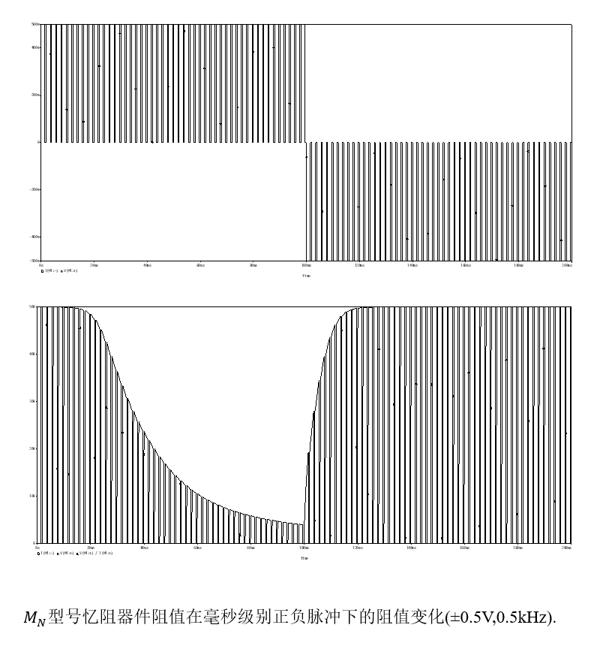
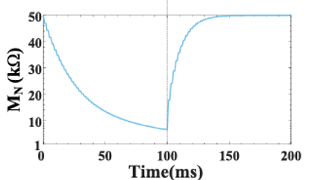
对忆阻器件进行测试后，其存算一体特性可以正常表现。如对$M_{N}$型忆阻先后施加强度为$0.5V$和$-0.5V$的脉冲刺激，其理想阻值变化和实际表征出的阻值曲线一致，如图 2-2所示。
图 2-2$M_{N}$忆阻特性测试结果
(b) $M_{N}$实际阻值特性
(a) $M_{N}$理想阻值特性

忆阻器模型窗函数的防锁死重构
为实现对突触可塑性的模拟，本文采用AgInSbTe (AIST)架构忆阻器件模型，满足这样的关系：
$$\begin{aligned}\left\{\begin{aligned}v\left(t\right)=M\left(t\right)i\left(t\right), \\ M\left(t\right)=R_{ON}\frac{w\left(t\right)}{D}+R_{OFF}\left(1-\frac{w\left(t\right)}{D}\right),\end{aligned}\right.\#（2-1）\end{aligned}$$

其参数如表 2-3所示。
表 2-3 公式$（2-1）$参数
变量符号 | 变量含义
$$v\left(t\right)$$ | 忆阻器两端电压
$$i\left(t\right)$$ | 通过忆阻器电流
$$M\left(t\right)$$ | 忆阻阻值（忆阻器的阻抗）
$$R_{ON} / LRS$$ | 最小忆阻阻值
$$R_{OFF} / HRS$$ | 最大忆阻阻值
$$D$$ | 忆阻器件总厚度
$$w\left(t\right)$$ | 忆阻器件掺杂区宽度

其中$w\left(t\right)$的导数为：

$$\begin{aligned}\frac{dw\left(t\right)}{dt}\left\{\begin{aligned}&&&μ_{v}\frac{R_{ON}}{D}\frac{i_{off}}{i\left(t\right)-i_{0}}f\left(w\left(t\right)\right) ,&v\left(t\right)>V_{T+}>0 \\ &&&0,&V_{T-}≤v\left(t\right)≤V_{T+}& \\ &&&μ_{v}\frac{R_{ON}}{D}\frac{i\left(t\right)}{i_{on}}f\left(w\left(t\right)\right),&v\left(t\right)<V_{T-}<0 \end{aligned}\right.\#（2-2）\end{aligned}$$

其参数如表 2-4所示。
表 2-4 公式$（2-2）$参数
变量符号 | 变量含义
$$μ_{v}$$ | 忆阻器平均离子迁移率
$$i_{0}{ i}_{on}{ i}_{off}$$ | 可调节的电流值，  用以改变$w\left(t\right)$
$$V_{T+}$$ | 正向电压阈值
$$V_{T-}$$ | 负向电压阈值
$$f\left(·\right)$$ | Biolek窗函数
其中Biolek窗口函数$f\left(·\right)$的表达式为

$$\begin{aligned}f\left(w\left(t\right)\right)=1-{\left(\frac{w\left(t\right)}{D}-stp\left(-i\right)\right)}^{2p}\#（2-3）\end{aligned}$$

其参数如表 2-5所示。：
表 2-5 公式$（2-2）$参数
变量符号 | 变量含义
$$p$$ | 调整窗函数$f\left(·\right)$形态
$$stp\left(i\right)$$ | 阶跃函数
理想情形下，该忆阻器模型会在忆阻阻值接近最小阻值$R_{ON}$或最大阻值$R_{OFF}$时候降低其变化率，当阻值无限接近于最小或最大值时，其变化率将无限接近于0。从而使得忆阻阻值永远不会超过设定值。
然而实际在进行初步NAL特性测试时，观测到明显的“边界陷落”现象，发现当阻值被推至极限值时，忆阻模型内部状态变量会滑出$(0,1)$的预设区间，导致原有的Biolek窗函数因缺乏极性区分而将变化率强制置零，导致器件对后续的反向翻转电压失去响应。，从而使忆阻器发生“边界锁死”，无法回归正常工作状态。同时导致忆阻器件在仿真开始时无法被直接设置为${\text{R}}_{\text{ON}}$或者${\text{R}}_{\text{OFF}}$，间接影响仿真精度。
这一问题的直接原因是原始窗函数公式在模型中被错误简化为：

$$\begin{aligned}f\left(x,p\right)=\left\{1-{\left(2x-1\right)}^{2p}\right\}\#（2-4）\end{aligned}$$

对比理论公式$（2-3）$，其在施加正负电压场景下没能区分忆阻阻值加减方向，当内部变量$w\left(t\right)$达到0或1后，一律将变化率置0。而实际情况中，忆阻器的性质应表现为阻值在达到上限${\text{R}}_{\text{OFF}}$后不再增加；达到下限$R_{ON}$后不再减少。反映到公式中，表现为$\text{2p}$次方项内阶跃函数$stp\left(i\right)$取值为0或1。
为解决此问题，本研究对忆阻器的SPICE网表代码进行了重构。将阻值的变化率控制拆分为正电压下的递增窗函数（$f_{inc}$）与负电压下的递减窗函数（$f_{dec}$），并利用阶跃函数对状态变量进行严格的边界框限。测试表明，重构后的模型在受到连续单向脉冲刺激后，仍能正常响应反向刺激，彻底解决了阻值锁死问题。该优化确保了忆阻器在极端极化状态下仍保有“安全反弹”的保底机制，为后续模拟长时程学习过程提供了可靠的硬件基石。

核心神经形态电路模块的设计与测试

刺激判断与非联想学习单元实现
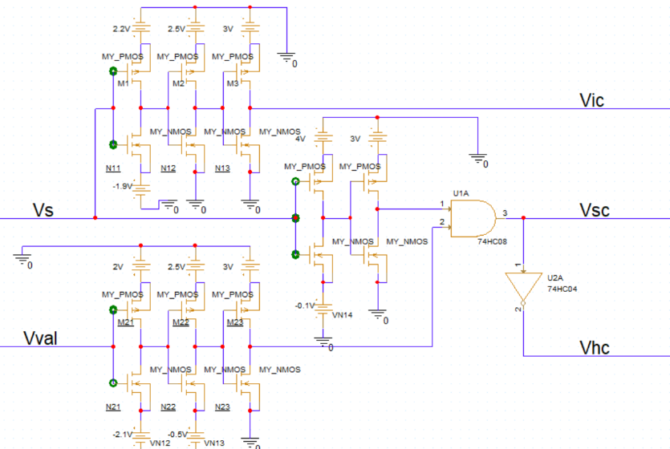
刺激判断单元（即SJ单元）主要用于评估输入刺激的强度与价效。本课题利用多级MOS管构建了阈值比较器（阈值分别设为0.2V与2.0V），成功实现了对轻微、一般及强烈刺激的分类，并输出了对应的控制电平。如图 2-3所示。
图 2-3 SJ单元电路原理图

测试结果如表 2-6所示:

表 2-6 SJ单元测试结果
测试情景 | Vs(V) | Vval  (V) | 理论 Vic | 实际Vic | 理论 Vsc | 实际 Vsc | 理论 Vhc | 实际 Vhc
轻微刺激 | 0.10 | +0.10 | 3.00 | 2.985 | 0.00 | 0.001 | 3.00 | 2.999
一般强度刺激 | 1.00 | +0.10 | 0.00 | 0.0004 | 0.00 | 0.001 | 3.00 | 2.999
强烈消极刺激 | 2.50 | -0.10 | 0.00 | 0.0004 | 3.00 | 2.999 | 0.00 | 0.001
强烈积极刺激 | 2.50 | +0.10 | 0.00 | 0.0004 | 0.00 | 0.001 | 3.00 | 2.999

非联想学习单元（即NAL单元）则通过包含习惯化忆阻器与敏感化忆阻器的双支路电路，模拟生物的适应性学习。其性能测试需要结合SJ单元的输入，将在后续部分介绍。NAL单元电路如图 2-4所示：
图 2-4 NAL单元电路原理图

不同刺激下的非联想学习
将输入刺激按照不同强度（Intensity）与价效（Valance）分组，探究测试单一感官通道实现生物非联想学习的能力。
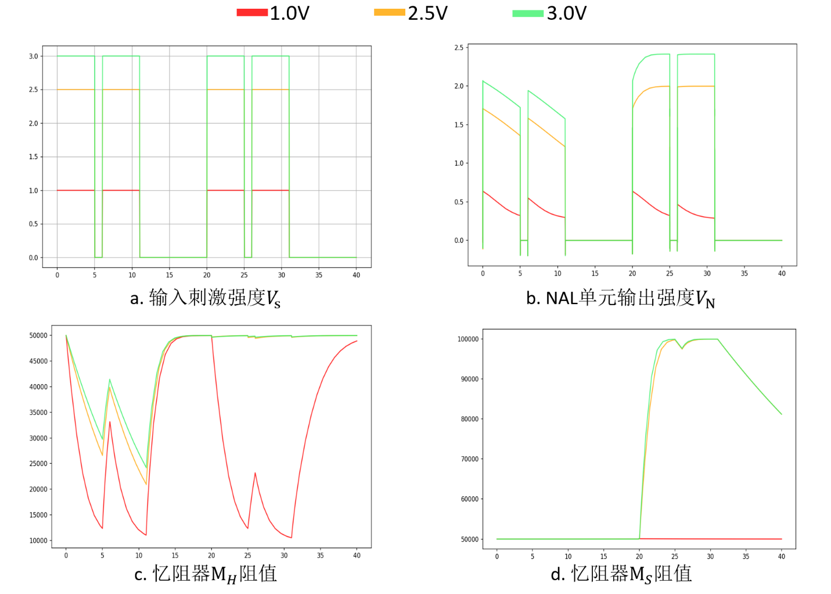
当控制相同价效，输入不同强度刺激时，感官通道NAL单元输出符合模拟生物非联想学习的生理特性预期，如图 2-5所示。
图 2-5 不同刺激强度下的电路特性
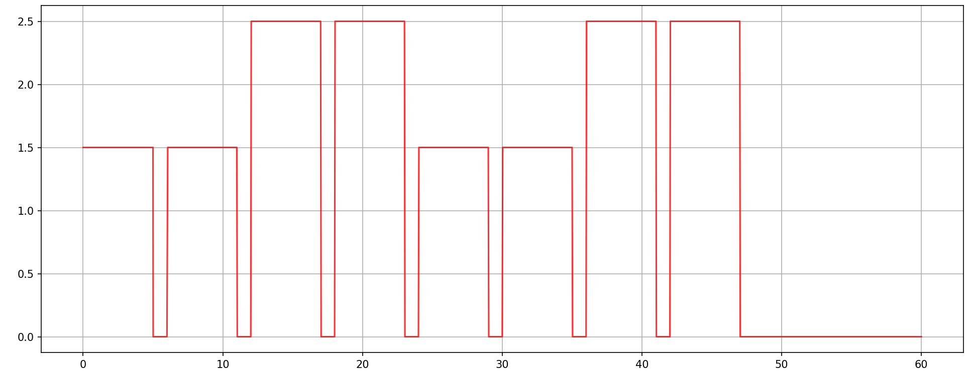
当控制相同强度，将${\text{V}}_{\text{S}}$统一设定为如图 2-6所示的测试信号强度时。
图 2-6 测试信号$V_{S}$强度
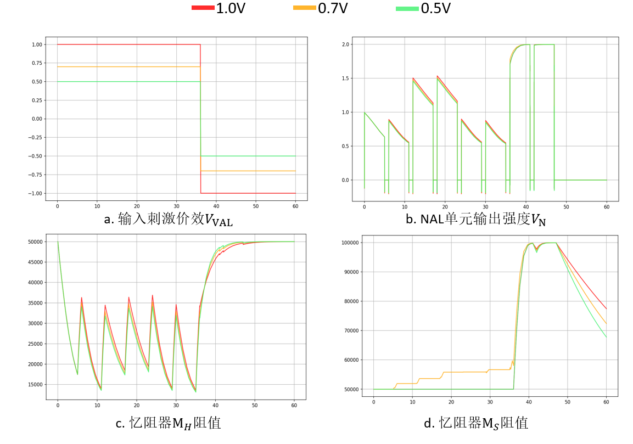
输入不同价效刺激，感官通道NAL单元输出如图 2-7所示，符合模拟生物非联想学习的生理特性预期。
图 2-7 不同刺激价效下的电路特性

神经编码单元的放电机制
为将NAL单元输出的模拟电压特征转换为符合神经元特性的脉冲序列（Spikes），搭建了EN单元。该单元利用D触发器控制充放电循环，实现了频率编码：输入电压越大，输出脉冲的频率越高。具体电路图如图 2-8所示。

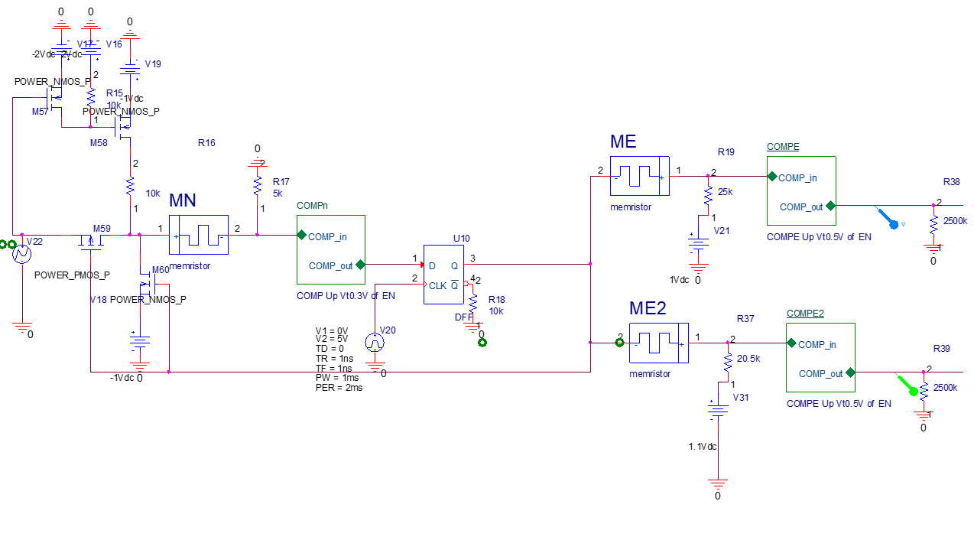
图 2-8 EN单元电路原理图

原电路生成的脉冲宽度为2ms，不利于后续多感官模块捕捉“同时激活”的重
图 2-9 EN单元脉宽拓展电路特性
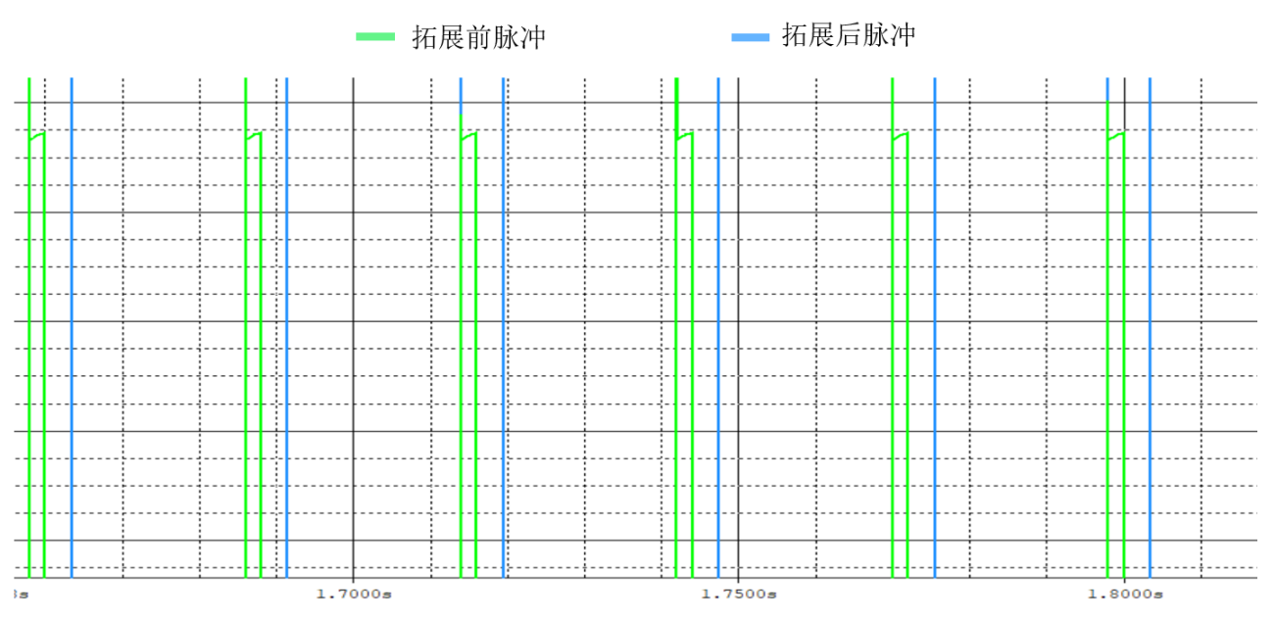
叠窗口。因此，在EN单元末端加入了两个脉冲展宽电路。测试验证表明，通过调节RC网络参数，成功将有效脉冲宽度稳定展宽至5.07ms，且生成了用以检测脉冲尖峰是否存在的功能性表征信号${\text{V}}_{\text{PERM}}$，以用于后续多感官整合时判断感官通道刺激是否同时激活。极大地提升了后续多感官同步检测的成功率。如图 2-9，图 2-10，图 2-11所示。
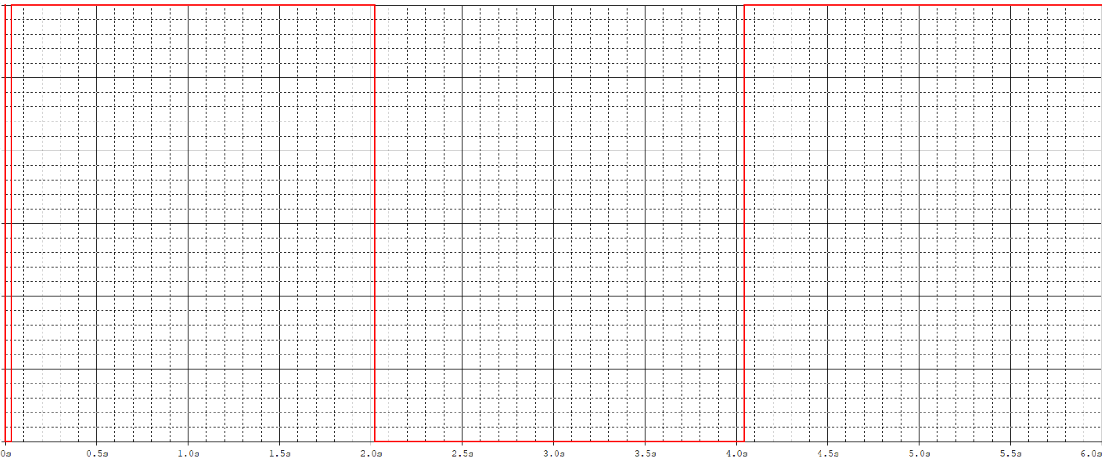
图 2-10 EN单元输出表征信号$V_{perm}$
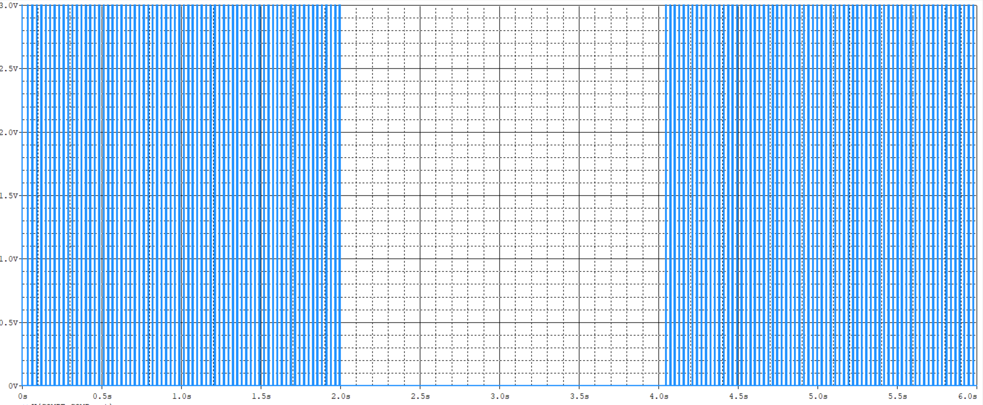
图 2-11 EN单元输出脉冲信号
至此，单一感官通道的仿生电路实现已经完成。

多模态网络集成与系统级仿真优化

跨通道逻辑链接与网络拓扑集成
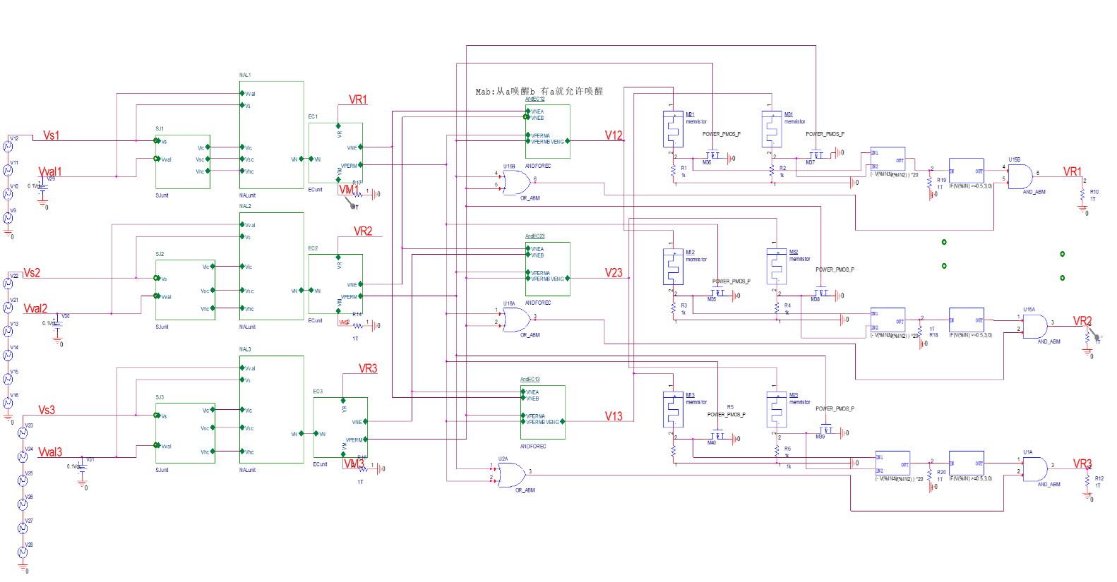
实现单一感官通道后，将三个独立的感官通道接入多感官互联记忆（MMAM）单元。本工作对参考设计的原图进行了详细的逻辑复核，排查并修正了一些接线错误，完成了整个3通道系统网络的电路连接。如图 2-12所示。
图 2-12 三通道MMAM单元整体电路原理图

异步脉冲检测机制重构与长时仿真实现
由于EN单元编码后的各通道脉冲频率不相同，单纯的使用与门判断两个信号“是否在同一时间段内出现”无法实现对信号出现时空的准确定位。
为实现对同一时间同时激活信号的检索功能，本课题设计了一套基于两个脉冲拓展单元的双感官检测判断电路。该电路能够对特定时间窗口内的脉冲进行存在判断，当脉冲信号持续存在时输出前文提到的表征信号${\text{V}}_{\text{PERM}}$。通过检索表征信号，判断是否允许两感官通道的信号作为被共同激活的信号，作用于后续跨感官互联。部署此模块后，电路能够如预期的处理异步脉冲。如图 2-13所示。
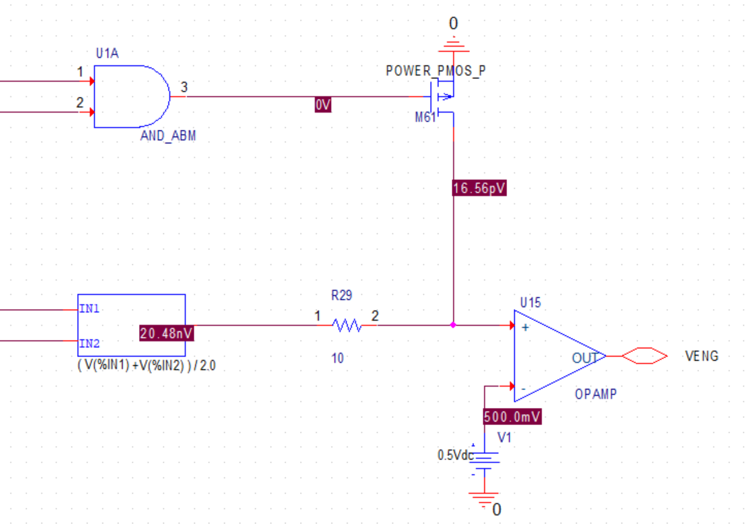
图 2-13 双感官检测判断单元电路原理图

无害刺激的多感官整合
测试表明，电路能够实现对于无害刺激的多感官整合功能，结果如图 2-14、图 2-15、图 2-16所示：

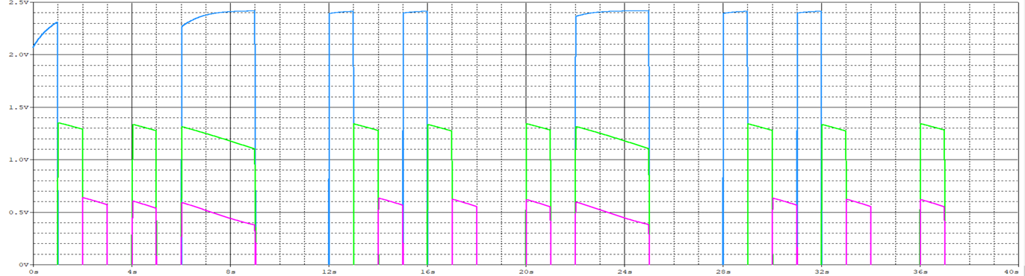
图 2-14 无害刺激下MMAM单元中三个NAL单元输出
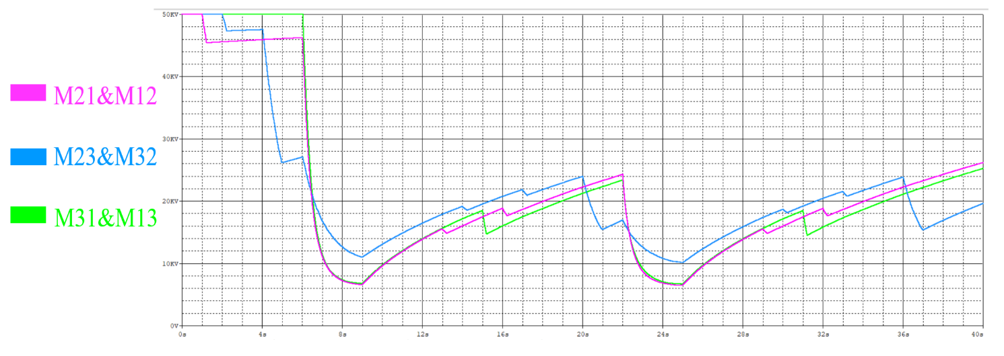
图 2-15 无害刺激下MMAM单元中忆阻阻值，直接表明多感官整合功能的实现
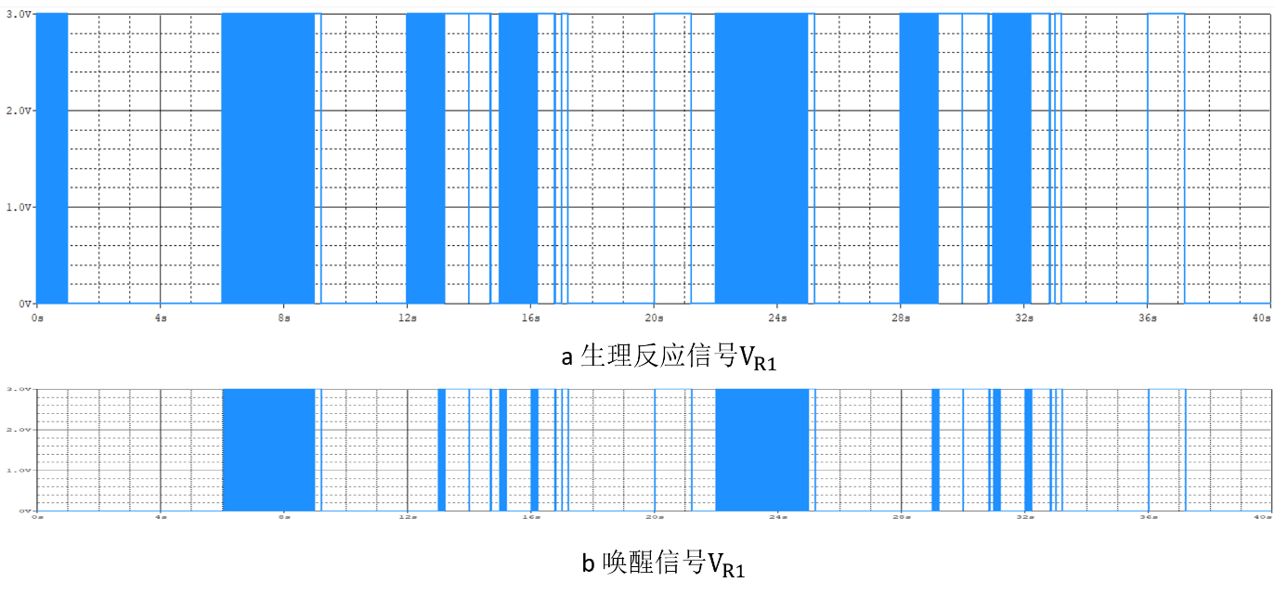
图 2-16 MMAM单元无害刺激整合的电路输出
可以看到，多感官共同唤醒能够有效降低表征感官之间惯量强弱程度的忆阻器件${\text{M}}_{\text{ij}}$的阻值，阻值越低，关联越强。这便是对于多感官增强（MSE）的模拟实现。反之，只要信号未共同出现，忆阻阻值便会回升，阻值越高，关联越弱。这便是对多感官抑制（MSD）的模拟实现。
当忆阻阻值下降到一定程度时，允许激活唤醒信号。唤醒信号被激活的另一个条件是关联信号的出现。唤醒信号被激活时，该感官通道所对应的生理反应也被激活，即使该感官通道在当前并未产生刺激。

不同价效刺激的多感官整合
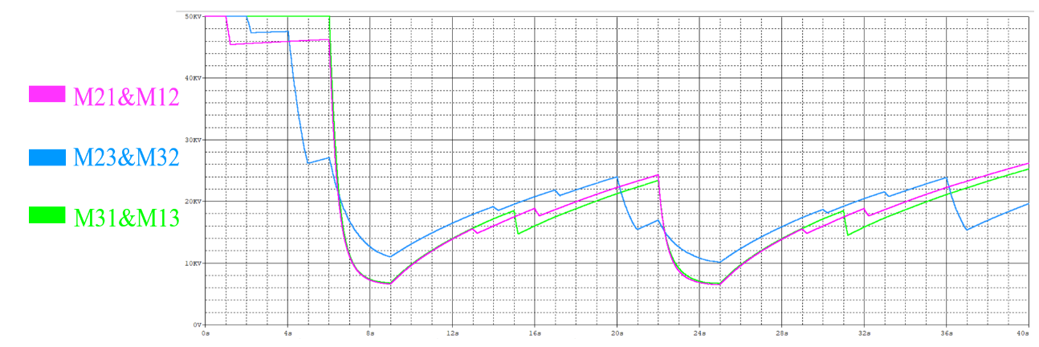

在2.3.3工作的基础上，将感官通道1的输入价效设定为-1V，检测电路特性如图 2-17、图 2-18、图 2-19所示。
图 2-17 多种刺激下MMAM单元中三个NAL单元输出
图 2-18 MMAM单元中忆阻阻值，直接表明多感官整合功能的实现
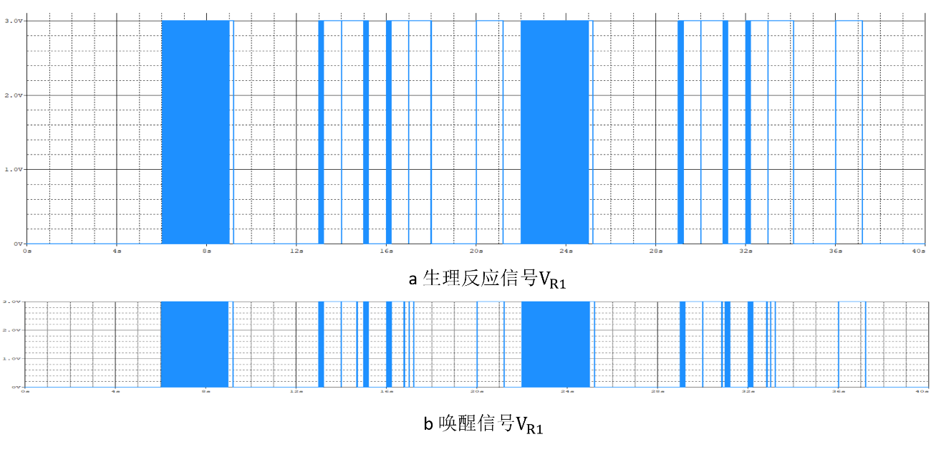
图 2-19 MMAM单元多种刺激整合的电路输出
首先，对比无害刺激条件下，有害刺激所对应的感官通道发生敏感化，其输出的$V_{EN}$强度更高。彰显了完整的MMAM系统依旧具有感官通道中实现的非联想学修（NAL）全部功能特性。
其次，对比无害刺激条件下，无害刺激与有害刺激的联系更紧密，体现在忆阻阵列中相关阻值降低程度更高。

后期拟完成的研究工作及进度安排

后期拟完成的研究工作
基于目前的进度，电路搭建和功能验证部分已经基本完成。后续的工作将主要集中在以下三个部分：
- 系统级应用场景的仿真验证
后续工作将重点由电路模块调优转向“系统应用验证”。拟利用已搭建的三通道神经形态网络，或复用已经成型的模块搭建新的电路，开展以下两个典型生物应用场景的仿真：
- 语义饱和（Semantic Satiation）模拟：验证系统在长时间、高频率同类刺激下，由于 NAL 单元的深度习惯化导致的认知输出衰减现象。
- 人工伤害感受器（Artificial Nociceptor）实验：通过模拟跨模态的有害刺激（如触觉压力与热觉痛感），验证系统在多感官协同下的敏感化预警机制及响应速度优势。
- 电路性能指标评估与参数鲁棒性分析
在完成功能验证的基础上，将对整体电路进行定量评估：
- 能效分析：提取各单元模块在不同工作状态下的平均功耗，评估忆阻计算架构在降低神经形态系统功耗方面的贡献。
- 非理想因素测试：分析忆阻器阻值波动、工艺偏差对系统逻辑收敛性的影响，确保设计的电路具备一定的抗干扰能力。
3. 毕业论文撰写与数据整理
- 整理各阶段仿真波形图（对比图、特性图），完成数据表的绘制。
- 撰写毕业论文，准备答辩材料，包括论文、PPT展示等，进行毕业答辩。

进度安排
具体进度安排如下：
2026年4月上旬 - 4月中旬：完成语义饱和与伤害感受器两个典型应用场景的仿真测试，记录完整波形。
2026年4月下旬：进行系统功耗提取与性能指标汇总，重点关注设计的新电路模块是否具备生物可解释性及在总体电路中的表现。
2026年5月上旬 - 5月中旬：汇总图像及数据表，完成毕业论文初稿撰写，重点完善硬件实现逻辑与生物合理性分析部分。
2026年5月下旬 - 6月上旬：根据指导教师意见修改论文，完成查重，准备毕业答辩。

存在的困难及解决方案

存在的困难
在近期的系统级仿真与后续高级应用场景（语义饱和与人工伤害感受器）的验证规划中，目前主要面临以下几个工程与技术困难：
- 复杂网络长时程仿真的收敛性与耗时问题： 随着感官通道数量的增加以及多感官互联记忆（MMAM）矩阵的接入，系统节点数显著增多。在进行数十秒级别的瞬态分析（Transient Analysis）时，受限于高频脉冲（如500Hz编码频率）的计算精度要求，仿真步长必须设置积极小，导致单次仿真耗时极长，且偶尔会因非理想器件的寄生参数引发计算不收敛。
- 非理想器件导致的阻值漂移（漏电流问题）： 在联合调试中发现，当系统处于“允许联想”状态但未被激活时（如PMOS管理论上应关断），由于采用的LM393等比较器为非理想器件 ，电路中仍存在微小的漏电压（mV级别）。这导致部分忆阻器在长时程静息状态下，阻值出现不受控的“微小斜坡”式漂移 。
- 系统级参数协同调优难度大： 在后续需要验证的复杂生物学现象中，涉及多个模块参数的耦合。例如要准确复现“热痛觉”的敏感化时间曲线，需要同时精准匹配SJ单元的电压阈值、NAL单元的阻容时间常数以及EN单元的编码基准频率，通过手动试凑进行联合调参的工作量可能会较大。

解决方案
针对目前存在的问题和困难，提出以下解决方案：
- 针对仿真耗时与收敛性： 继续采取对非核心路径的“理想化”替代。在不影响系统神经形态核心逻辑（忆阻器动态与脉冲时序）的前提下，将更多产生高频毛刺的实体门电路替换为模拟行为建模（ABM）元件，将MOS管搭建的比较器电路直接替换为比较器（OPAMP）元件。同时，针对不同测试场景，采用分段仿真与合理放宽容差（Tolerance）的策略，以平衡计算精度与仿真速度。如图 4-1即为图 2-3在此方案下的简化结果。
图 4-1 使用比较器代替MOS管电路的SJ单元
- 针对漏电压与阻值漂移： 在硬件逻辑设计层面，对易受漏电流影响的敏感节点增加下拉/上拉电阻以钳位电平；在仿真策略层面，若该非理想特性严重干扰长时程宏观现象的观察，将采用理想的ABM电压源替代部分实体比较器 ，确保忆阻器两端在未激活时电压严格归零，从根本上阻断阻值漂移。
- 针对多参数协同调优： 放弃手动试凑，建立系统化的参数测试方式。采取“控制变量法”，首先在断开MMAM网络的情况下，完成各个独立单感官通道的参数设置；随后固定单通道参数，仅对MMAM单元中的关联突触参数进行微调，确保各模块特性稳步达成。

论文按时完成的可能性
本课题目前已经完成了最核心、难度最高的前期攻坚工作。具体而言，已成功构建并优化了防锁死的忆阻器SPICE模型，完成了SJ、NAL、EN单元以及MMAM网络等所有基础神经形态电路模块的设计与物理连接，并且成功排除了前期集成测试中出现的脉冲异步与逻辑冲突等工程瓶颈，实现了系统级电路的长时程（40s）稳定运行。
目前的课题进度已经远超开题时的预期规划。剩余工作主要集中在对于生物高级功能的实现与拓展：利用已搭建且稳定运行的系统，输入特定的激励信号以验证“语义饱和”与“人工伤害感受器”等应用场景，并进行数据的提取、图表绘制与最终的论文撰写。由于底层的硬件电路架构已经打通并被验证可行，后续工作的主要性质为数据采集与文字整理，不存在不可控的技术盲区。
综上所述，本课题研究思路清晰，前期理论储备与工程实践扎实，难点均已得到有效解决。预计完全能够按照既定进度安排，保质保量地按时完成本科毕业论文的撰写与答辩工作。

参考文献
- R, oy, Kaushik, J, aiswal, Akhilesh, & P, anda, Priyadarshini. (2019). Towards spike-based machine intelligence with neuromorphic computing. Nature (London), 575(7784), 607–617.
- M, ehonic, A., & K, enyon, A. J. (2022). Brain-inspired computing needs a master plan. Nature (London), 604(7905), 255–260.
- Z, idan, Mohammed A., S, trachan, John Paul, & L, u, Wei D. (2018). The future of electronics based on memristive systems. Nature Electronics, 1(1), 22–29.
- T, hompson, Richard F., & S, pencer, William A. (1966). Habituation: A model phenomenon for the study of neuronal substrates of behavior. Psychological Review, 73(1), 16–43.
- R, ankin, Catharine H., A, brams, Thomas, B, arry, Robert J., B, hatnagar, Seema, C, layton, David F., C, olombo, John, … T, hompson, Richard F. (2009). Habituation revisited: An updated and revised description of the behavioral characteristics of habituation. Neurobiology of Learning and Memory, 92(2), 135–138.
- Zald D H. The human amygdala and the emotional evaluation of sensory stimuli[J]. Brain Research Reviews, 2003, 41(1): 88-123.
- Zald D H. The human amygdala and the emotional evaluation of sensory stimuli[J]. Brain Research Reviews, 2003, 41(1): 88-123.
- Zuheng W ,Jikai L ,Tuo S , et al.A Habituation Sensory Nervous System with Memristors.[J].Advanced materials (Deerfield Beach, Fla.),2020,32(46):e2004398-e2004398.
- Q. Hong, R. Yan, C. Wang, and J. Sun, “Memristive circuit imple mentation of biological nonassociative learning mechanism and its applications,” IEEE Trans. Biomed. Circuits Syst., vol. 14, no. 5, pp. 1036–1050, Oct. 2020.
- X. Xu et al., “A bioinspired artificial injury response system based on a robust polymer memristor to mimic a sense of pain, sign of injury, and healing,” Adv. Sci., vol. 9, no. 15, May 2022, Art. no. 2200629.
- J. Sun, L. Zhao, S. Wen, and Y. Wang, “Memristor-based neural network circuit of emotional habituation with contextual dependency,” IEEE Internet Things J., vol. 10, no. 19, pp. 17382–17391, Oct. 2023.
- J, iang, Mingxuan, Z, hang, Yutong, J, iang, Ningye, X, iao, Qiang, & Z, eng, Zhigang. (2025). Bio-Inspired Neuromorphic Circuit Design of Nonassociative Learning for Multisensory Enhancement and Depression. IEEE Transactions on Circuits and Systems. I, Regular Papers, 1–14.
- Chua, L. (1971). Memristor-The missing circuit element. IEEE Transactions on Circuit Theory, 18(5), 507–519.
- S, trukov, Dmitri B., S, nider, Gregory S., S, tewart, Duncan R., & W, illiams, R. Stanley. (2008). The missing memristor found. Nature (London), 453(7191), 80–83.
- Y, ang, Xiaoxuan, T, aylor, Brady, W, u, Ailong, C, hen, Yiran, & C, hua, Leon O. (2022). Research Progress on Memristor: From Synapses to Computing Systems. IEEE Transactions on Circuits and Systems. I, Regular Papers, 69(5), 1845–1857.
- ZHANG C, CHEN Y, YI M, et al. Recent progress in memristors for stimulating synaptic plasticity[J]. SCIENTIA SINICA Informationis, 2018, 48(2): 115-142.
- 徐晨,唐双柱,张建锋,等.忆阻器发展现状与标准化展望[J].电子元件与材料,2024,43(06):631-643.DOI:10.14106/j.cnki.1001-2028.2024.0002.
- 王小平,沈轶,吴计生,等.忆阻及其应用研究综述[J].自动化学报,2013,39(08):1170-1184.
- J, o, Sung Hyun, C, hang, Ting, E, bong, Idongesit, B, hadviya, Bhavitavya B., M, azumder, Pinaki, & L, u, Wei. (2010). Nanoscale Memristor Device as Synapse in Neuromorphic Systems. Nano Letters, 10(4), 1297–1301.
- J, u, Dongyeol, N, oh, Minseo, K, im, Gyeongpyo, L, ee, Jungwoo, & K, im, Sungjun. (2025). Dynamic memristor for bioinspired sensory memory: Dynamic memristor for bioinspired sensory memory. MRS Bulletin, 50(3), 247–257.
- S, hen, Yiran, W, ang, Guangyi, L, iang, Yan, Y, u, Simin, & I, u, Herbert Ho-Ching. (2019). Parasitic Memcapacitor Effects on HP TiO2 Memristor Dynamics. IEEE Access, 7, 59825–59831.
- Banchuin, R. (2021). On The Fractional Domain Analysis of HP TiO2 Memristor Based Circuits with Fractional Conformable Derivative. Cogent Engineering, 8(1).
- S. Kvatinsky, E. G. Friedman, A. Kolodny, and U. C. Weiser, “TEAM: ThrEshold adaptive memristor model,” IEEETrans.CircuitsSyst.I,Reg. Papers, vol. 60, no. 1, pp. 211–221, Jan. 2013.
- S. Kvatinsky, M. Ramadan, E. Friedman, and A. Kolodny, “VTEAM—A general model for voltage controlled memristors,” IEEE Trans. Circuits Syst. II, Express Briefs, vol. 62, no. 8, pp. 786–790, Aug. 2015.
- A, scoli, A., C, orinto, F., S, enger, V., & T, etzlaff, R. (2013). Memristor Model Comparison. IEEE Circuits and Systems Magazine (New York, N.Y. 2001), 13(2), 89–105.
- Z, . Biolek, D, . Biolek, & V, . Biolkova. (2009). SPICE Model of Memristor with Nonlinear Dopant Drift SPICE Model of Memristor with Nonlinear Dopant Drift. Radioengineering, 18(2), 210–214.
- V, ohra, Sahibia Kaur, T, homas, Sherin A., S, hivdeep, S, akare, Mahendra, & D, as, Devarshi Mrinal. (2023). Full CMOS Circuit for Brain-Inspired Associative Memory With On-Chip Trainable Memristive STDP Synapse. IEEE Transactions on Very Large Scale Integration (VLSI) Systems, 31(7), 1–11.
- L, i, Xiaosong, S, un, Jingru, S, un, Yichuang, W, ang, Chunhua, H, ong, Qinghui, D, u, Sichun, & Z, hang, Jiliang. (2024). Design of Artificial Neurons of Memristive Neuromorphic Networks Based on Biological Neural Dynamics and Structures. IEEE Transactions on Circuits and Systems. I, Regular Papers, 71(5), 2320–2333.
- Jing-Nan H ,Tong W ,He-Ming H , et al.Adaptive SRM neuron based on NbOx memristive device for neuromorphic computing[J].Chip,2022,1(2):
- Yang Z ,Xiaoping W ,Yi L , et al.Memristive Model for Synaptic Circuits[J].IEEE Transactions on Circuits and Systems II: Express Briefs,2017,64(7):767-771.
- K, uwahara, Takumi, O, shio, Reon, K, imura, Mutsumi, Z, hang, Renyuan, & N, akashima, Yasuhiko. (2024). Fusion synapse by memristor and capacitor for spiking neuromorphic systems. Neurocomputing (Amsterdam), 593, 127792-.
- S. H. Sung, T. J. Kim, H. Shin, T. H. Im, and K. J. Lee, “Simulta neous emulation of synaptic and intrinsic plasticity using a memristive synapse,” Nature Commun., vol. 13, no. 1, pp. 1–12, May 2022.
- Auge D, Hille J, Mueller E, et al. A survey of encoding techniques for signal processing in spiking neural networks[J]. Neural Processing Letters, 2021, 53(6): 4693-4710.
- Thorpe S J. Spike arrival times: A highly efficient coding scheme for neural networks[J]. Parallel processing in neural systems, 1990: 91-94.
- S. H. Sung, T. J. Kim, H. Shin, T. H. Im, and K. J. Lee, “Simulta neous emulation of synaptic and intrinsic plasticity using a memristive synapse,” Nature Commun., vol. 13, no. 1, pp. 1–12, May 2022.
- M, eredith, M. A., & S, tein, B. E. (1986). Visual, auditory, and somatosensory convergence on cells in superior colliculus results in multisensory integration. Journal of Neurophysiology, 56(3), 640–662.
- A, lvarado, Juan Carlos, S, tanford, Terrence R., R, owland, Benjamin A., V, aughan, J. William, & S, tein, Barry E. (2009). Multisensory Integration in the Superior Colliculus Requires Synergy among Corticocollicular Inputs. The Journal of Neuroscience, 29(20), 6580–6592.
- M. A. Meredith and B. E. Stein, “Visual, auditory, and somatosensory convergence on cells in superior colliculus results in multisensory integration,” J. Neurophysiol., vol. 56, no. 3, pp. 640–662, Sep. 1986.
- J. C. Alvarado, T. R. Stanford, B. A. Rowland, J. W. Vaughan, and B. E. Stein, “Multisensory integration in the superior colliculus requires synergy among corticocollicu
- Y. Zhang, J. Lv and Z. Zeng, "The Framework and Memristive Circuit Design for Multisensory Mutual Associative Memory Networks," in IEEE Transactions on Cybernetics, vol. 53, no. 12, pp. 7844-7857, Dec. 2023, doi: 10.1109/TCYB.2022.3227161.
- Q. Wang, C. Fan, T. Jia, Y. Han and X. Wu, "MI-MAMI: Multisensory Integration Model Inspired by the Macro and Micro Mechanisms of the Human Brain," 2023 International Conference on Neuromorphic Computing (ICNC), Wuhan, China, 2023, pp. 388-397, doi: 10.1109/ICNC59488.2023.10462792.
- J. Liu, F. Xiong, Y. Zhou, S. Duan, and X. Hu, “Bioinspired memristive neural network circuit design of cross-modal associative memory,” IEEE Trans. Cognit. Develop. Syst., vol. 16, no. 2, pp. 794–808, Apr. 2024.
- M. U. K. Sadaf, N. U. Sakib, A. Pannone, H. Ravichandran, and S. Das, “A bio-inspired visuotactile neuron for multisensory integration,” Nature Commun., vol. 14, no. 1, pp. 1–12, Sep. 2023.
- H. Tan, Y. Zhou, Q. Tao, J. Rosen, and S. van Dijken, “Bioinspired mul tisensory neural network with crossmodal integration and recognition,” Nature Commun., vol. 12, no. 1, p. 1120, Feb. 2021.
- Y. Zhang, J. Lv, and Z. Zeng, “The framework and memristive circuit designfor multisensory mutual associative memory networks,” IEEE Trans. Cybern., vol. 53, no. 12, pp. 7844–7857, Dec. 2023.
- T. Limbacher, O. Zdenizci, and R. Legenstein, “Memory-dependent computation and learning in spiking neural networks through Hebbian plasticity,” IEEE Trans. Neural Netw. Learn. Syst., vol. 36, no. 2, pp. 2551–2562, Dec. 2023.

